第六次上机练习
以下练习请使用文件式编程模式完成
- 匿名函数-lambda表达式
（1）
f = lambda x, y : x + y
print(f(10, 12))

（2）
f = lambda x, y, z: x+y+z
print(f(1,2,3))

g = lambda x, y=2, z=3: x+y+z #参数默认值
print(g(1))
print(g(2, z=4, y=5)) #关键参数

（3）
data = list(range(20)) #创建列表
print(data)
import random
random.shuffle(data) #打乱顺序
print(data)
data.sort(key=lambda x: len(str(x)), reverse=True)
print(data)

- 内置函数
（1）filter函数
def is_odd(n):
return n % 2 == 1
tmplist = filter(is_odd, [1, 2, 3, 4, 5, 6, 7, 8, 9, 10])
newlist = list(tmplist)
print(newlist)

- turtle库
（1）
from turtle import *
for i in range(500):
forward(i)
left(91)#turtle.left(degree)：逆时针移动degree°

（2）
import turtle
def drawsnake(rad, angle, length, neckrad):
for i in range(length): #循环多次
turtle.circle(rad, angle) ) #画第一段弧线
turtle.circle(-rad, angle) #画第二段相切弧线
turtle.circle(rad, angle/2) #画最后尾部第一段弧线
turtle.fd(rad) #画最后尾部第二段直线
turtle.circle(neckrad+1, 180) #画最后尾部第三段半圆
turtle.fd(rad*2/3) #画最后尾部第三段直线

def main():
turtle. setup (1300, 800, 0, 0) #设置画布大小
pythonsize= 30
turtle. pensize (pythonsize) #设置画笔大小
turtle. pencolor (“blue”) #设置画笔颜色为蓝色
turtle. seth (-40) #设置海龟初始的朝向为-40°
drawsnake(40, 80, 5, pythonsize/2) #调用drawsnake函数
main()#调用主函数

作业题
1、用turtle库绘制一个如下的六边形，六边形的每个边显示不同的颜色（红色,紫色，蓝色，绿色，黄色，橙色）
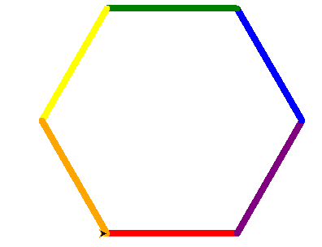
- 使用递归编写一个 power() 函数模拟内建函数 pow()，即 power(x, y) 为计算并返回 x 的 y 次幂的值。

- 使用递归编程求解以下问题：
有5个人坐在一起，问第五个人多少岁？他说比第4个人大4岁。问第4个人岁数，他说比第3个人大3岁。问第三个人，又说比第2人大2岁。问第2个人，说比第1个人大1岁。最后问第一个人，他说是10岁。请问第五个人多大？
解题思路：利用递归的方法，递归分为回推和递推两个阶段。要想知道第五个人岁数，需知道第四人的岁数，依次类推，推到第一人（10岁），再往回推。

